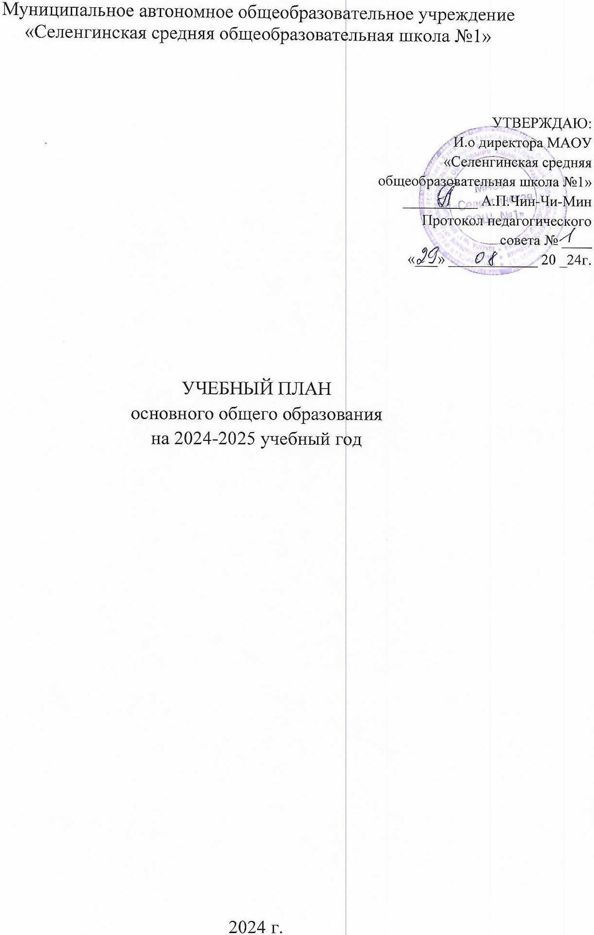

ПОЯСНИТЕЛЬНАЯ ЗАПИСКА

Учебный план основного общего образования МАОУ «Селенгинская СОШ №1» (далее - учебный план) для 5-9 классов, реализующих основную образовательную программу основного общего образования, соответствует требованиям нормативно-правовых актов:

- Федеральный закон «Об образовании в Российской Федерации» от 29.12.2012 №273-ФЗ (с изменениями и дополнениями от 19.12.2023 №618-ФЗ);

-Приказ Минпросвещения России от 31.05.2021 № 287 «Об утверждении федерального государственного образовательного стандарта основного общего образования»;

- Приказ Министерства просвещения Российской Федерации от 18 июля 2022№ 568 «О внесении изменений в федеральный государственный образовательный стандарт основного общего образования, утв. приказом Министерства просвещения Р.Ф. от 31мая 2021г.№ 287» (Зарегистрирован17.08.2022№ 69676);

- Приказ Министерства просвещения Российской Федерации от 22.01.2024 № 31 «О внесении изменений в некоторые приказы Минобрнауки и Минпросвещения России, касающиеся федеральных государственных стандартов начального общего образования и основного общего образования»;

- Приказ Министерства просвещения Российской Федерации от 18.05.2023 № 370 "Об утверждении федеральной образовательной программы основного общего образования" (Зарегистрирован 12.07.2023 № 74223);

- Приказ Министерства просвещения Российской Федерации № 1028 от 27.12.2023 «О внесении изменений в некоторые приказы Министерства образования и науки Российской Федерации и Министерства просвещения Российской Федерации, касающиеся федеральных государственных образовательных стандартов основного общего образования и среднего общего образования» (Зарегистрирован 02.02.2024 № 77121);

- Приказ Министерства просвещения Российской Федерации № 62 от 01.02.2024 «О внесении изменений в некоторые приказы Министерства просвещения Российской Федерации, касающиеся федеральных образовательных программ основного и среднего общего образования» (Зарегистрирован 29.02.2024 № 77380);

- Приказ Министерства просвещения Российской Федерации от 19.03.2024 № 171 « О внесении изменений в некоторые приказы Министерства просвещения Российской Федерации, касающиеся федеральных образовательных программ начального общего, основного общего и среднего общего образования»;

- Санитарные правила СП 2.4.3648-20 «Санитарно-эпидемиологические требования к организациям воспитания и обучения, отдыха и оздоровления детей и молодежи, утвержденных постановлением Главного государственного санитарного врача Российской Федерации от 28.09.2020 №28 (далее – СП 2.4.3648-20);

- СанПиН 1.2.3685-21 «Гигиенические нормативы и требования к обеспечению безопасности и (или) безвредности для человека факторов среды обитания», утвержденных постановлением Главного государственного санитарного врача Российской Федерации от 28.01.2021 №2;

- локальный акт ОУ о формах, периодичности и порядке текущего контроля успеваемости и промежуточной аттестации обучающихся по основным общеобразовательным программам МАОУ «Селенгинская СОШ №1» от 30 августа 2023 № 89

Учебный план фиксирует общий объём нагрузки, максимальный объём аудиторной нагрузки обучающихся, состав и структуру предметных областей, распределяет учебное время, отводимое на их освоение по классам и учебным предметам.

Учебный план является частью образовательной программы МАОУ «Селенгинская СОШ №1», разработанной в соответствии с ФГОС основного общего образования, с учетом Федеральной образовательной программой основного общего образования, и обеспечивает выполнение санитарно-эпидемиологических требований СП 2.4.3648-20 и гигиенических нормативов и требований СанПиН 1.2.3685-21.

Учебный год в МАОУ «Селенгинская СОШ №1» начинается 01.09.2024 и заканчивается 23.05.2025г., для 9,11 классов - исходя из расписания проведения ГИА.

Продолжительность учебного года в 5-9 классах составляет 34 учебные недели.

Учебные занятия для учащихся 5-9 классов проводятся по 5-ти дневной учебной неделе.

Максимальный объем аудиторной нагрузки обучающихся в неделю составляет в 5 классе – 29 часов, в 6 классе – 30 часов, в 7 классе – 32 часа, в 8 классе - 33 часа, в 9 классе – 33 часа.

В МАОУ «Селенгинская СОШ №1» языком обучения является русский язык.

При изучении отдельных предметов осуществляется деление учащихся на подгруппы.

Учебный план состоит из двух частей — обязательной части и части, формируемой участниками образовательных отношений. Обязательная часть учебного плана определяет состав учебных предметов обязательных предметных областей.

Часть учебного плана, формируемая участниками образовательных отношений, обеспечивает реализацию индивидуальных потребностей обучающихся. Время, отводимое на данную часть учебного плана внутри максимально допустимой недельной нагрузки обучающихся использовано на:

-увеличение учебных часов по литературе в 8-х классах-1ч.;

-изучение предмета информатика в 8-х классах на углубленном уровне-1ч.;

-реализацию 3-го часа физической культуры в рамках изучения модуля «Самбо» в 5,7 классах по 1ч., в 6-х классах за счет внеурочной деятельности;

-реализацию этнокультурного компонента в рамках изучения учебного курса «Байкаловедение» в 5-7 классах по 1ч., а также изучения учебного курса «И стория родного края» в 9-х классах по 0,5ч.

Основными направлениями и целями оценочной деятельности в школе являются: оценка образовательных достижений обучающихся на различных этапах обучения как основа их итоговой и промежуточной аттестации, а также основа процедур внутреннего мониторинга школы, мониторинговых исследований муниципального, регионального и федерального уровней. Основным объектом системы оценки, ее содержательной и критериальной базой выступают требования ФГОС ООО, которые конкретизируются в планируемых результатах освоения обучающимися ФОП ООО. Система оценки включает процедуры внутренней (стартовая диагностика, текущая и итоговая оценка, психолого-педагогическое наблюдение, внутренний мониторинг образовательных достижений обучающихся) и внешней (независимая оценка качества образования, мониторинговые исследования муниципального, регионального и федерального уровней) оценки.

Промежуточная аттестация – процедура, проводимая с целью оценки качества освоения обучающимися части содержания (четвертное оценивание) или всего объема учебной дисциплины за учебный год (годовое оценивание).

Промежуточная/годовая аттестация обучающихся за четверть осуществляется в соответствии с календарным учебным графиком.

Все предметы обязательной части и части формируемой участниками образовательных отношений учебного плана оцениваются по четвертям. Промежуточная аттестация проходит на последней учебной неделе четверти. Формы и порядок проведения промежуточной аттестации определяются «Положением о формах, периодичности и порядке  
текущего контроля успеваемости и промежуточной аттестации обучающихся МАОУ «Селенгинская СОШ №1».

Освоение основной образовательной программ основного общего образования завершается итоговой аттестацией.

Нормативный срок освоения основной образовательной программы основного общего образования составляет 5 лет.

**УЧЕБНЫЙ ПЛАН**

**основного общего образования**

**2024-2025 учебный год**

|  |  |  |  |  |  |  |  |  |  |  |  |  |
| --- | --- | --- | --- | --- | --- | --- | --- | --- | --- | --- | --- | --- |
| **Предметная область** | **Учебный предмет** | **Количество часов в неделю** | | | | | | | | | | |
| **5А** | **5Б** | **6А** | **6Б** | **7А** | **7Б** | **8А** | **8Б** | **9А** | **9Б** | **ИТОГО часов** |
| **Обязательная часть** | | | | | | | | | | | | |
| Русский язык и литература | Русский язык | 5 | 5 | 6 | 6 | 4 | 4 | 3 | 3 | 3 | 3 | 42 |
| Литература | 3 | 3 | 3 | 3 | 2 | 2 | 2 | 2 | 3 | 3 | 26 |
| Иностранные языки | Иностранный язык | 3 | 3 | 3 | 3 | 3 | 3 | 3 | 3 | 3 | 3 | 30 |
| Математика и информатика | Математика | 5 | 5 | 5 | 5 | 0 | 0 | 0 | 0 | 0 | 0 | 20 |
| Алгебра | 0 | 0 | 0 | 0 | 3 | 3 | 3 | 3 | 3 | 3 | 18 |
| Геометрия | 0 | 0 | 0 | 0 | 2 | 2 | 2 | 2 | 2 | 2 | 12 |
| Вероятность и статистика | 0 | 0 | 0 | 0 | 1 | 1 | 1 | 1 | 1 | 1 | 6 |
| Информатика | 0 | 0 | 0 | 0 | 1 | 1 | 1 | 1 | 1 | 1 | 6 |
| Общественно-научные предметы | История | 2 | 2 | 2 | 2 | 2 | 2 | 2 | 2 | 2,5 | 2,5 | 21 |
| Обществознание | 0 | 0 | 1 | 1 | 1 | 1 | 1 | 1 | 1 | 1 | 8 |
| География | 1 | 1 | 1 | 1 | 2 | 2 | 2 | 2 | 2 | 2 | 16 |
| Естественно-научные предметы | Физика | 0 | 0 | 0 | 0 | 2 | 2 | 2 | 2 | 3 | 3 | 14 |
| Химия | 0 | 0 | 0 | 0 | 0 | 0 | 2 | 2 | 2 | 2 | 8 |
| Биология | 1 | 1 | 1 | 1 | 1 | 1 | 2 | 2 | 2 | 2 | 14 |
| Искусство | Изобразительное искусство | 1 | 1 | 1 | 1 | 1 | 1 | 0 | 0 | 0 | 0 | 6 |
| Музыка | 1 | 1 | 1 | 1 | 1 | 1 | 1 | 1 | 0 | 0 | 8 |
| Технология | Труд (Технология) | 2 | 2 | 2 | 2 | 2 | 2 | 1 | 1 | 1 | 1 | 16 |
| Физическая культура | Физическая культура | 2 | 2 | 2 | 2 | 2 | 2 | 2 | 2 | 2 | 2 | 20 |
| Основы безопасности и защиты Родины | 0 | 0 | 0 | 0 | 0 | 0 | 1 | 1 | 1 | 1 | 4 |
| Основы безопасности и защиты Родины |
| Основы духовно-нравственной культуры народов России | Основы духовно-нравственной культуры народов России | 1 | 1 | 1 | 1 | 0 | 0 | 0 | 0 | 0 | 0 | 4 |
| **ИТОГО** | | 27 | 27 | 29 | 29 | 30 | 30 | 31 | 31 | 32,5 | 32,5 | 299 |
| **Часть, формируемая участниками образовательных отношений** | | | | | | | | | | | |  |
| **Наименование предмета, учебного курса, модуля** | |  |  |  |  |  |  |  |  |  |  |  |
| Учебный курс «Байкаловедение» | | 1 | 1 | 1 | 1 | 1 | 1 | 0 | 0 | 0 | 0 | 6 |
| Модуль «Самбо» | | 1 | 1 | 0 | 0 | 1 | 1 | 0 | 0 | 0 | 0 | 4 |
| Литература | | 0 | 0 | 0 | 0 | 0 | 0 | 1 | 1 | 0 | 0 | 2 |
| Информатика | | 0 | 0 | 0 | 0 | 0 | 0 | 1 | 1 | 0 | 0 | 2 |
| Учебный курс «История родного края» | |  |  |  |  |  |  |  |  | 0,5 | 0,5 | 1 |
| **ИТОГО** | | 2 | 2 | 1 | 1 | 2 | 2 | 2 | 2 | 0,5 | 0,5 | 15 |
|  | |  |  |  |  |  |  |  |  |  |  | 314 |
| **ИТОГО недельная нагрузка** | | 29 | 29 | 30 | 30 | 32 | 32 | 33 | 33 | 33 | 33 |  |
| Количество учебных недель | | 34 | 34 | 34 | 34 | 34 | 34 | 34 | 34 | 34 | 34 |  |
| Всего часов в год | | 986 | 986 | 1020 | 1020 | 1088 | 1088 | 1122 | 1122 | 1122 | 1122 | 10676 |